1. Ingresar a la url <https://lbel.tiendabelcorp.com/>
2. 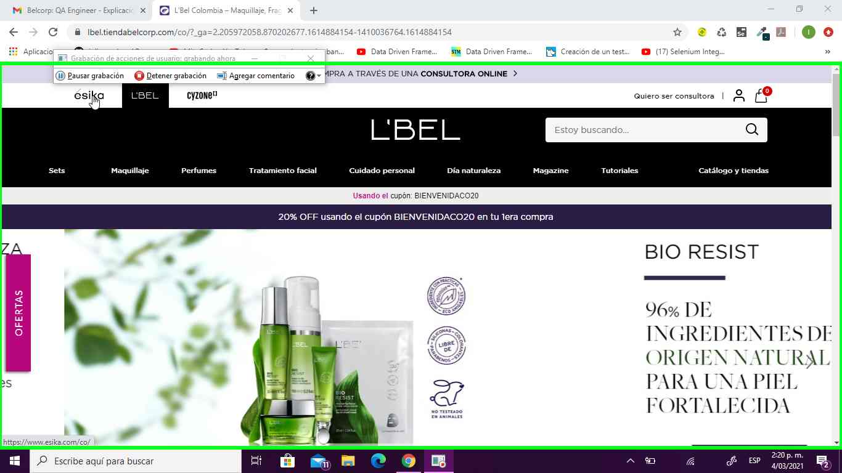Seleccionar “ésika”
3. Buscar “Iconic” en la opción “Estoy buscando..”
4. 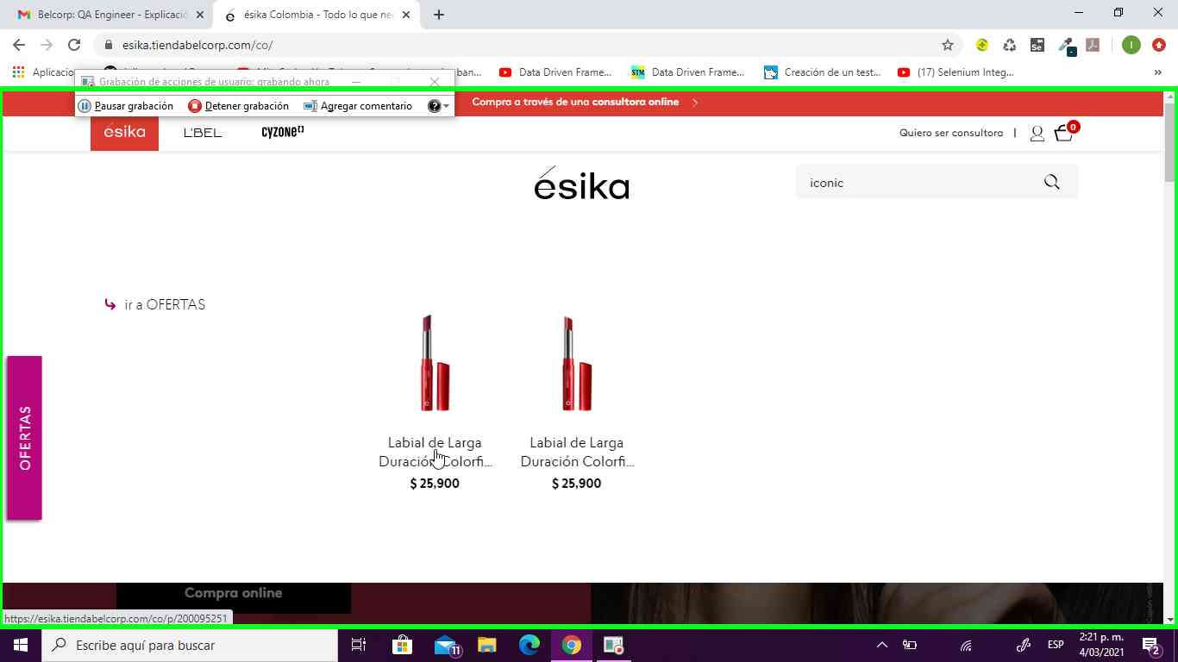Dar clic en el producto “Labial de Larga Duración Colorfix Iconic” para ver la ficha
5. Revisar el precio sin descuento del producto “Labial de Larga Duración Colorfix Iconic”
6. Validar el 10% del precio sin descuento

